Информация об участии обучающихся Гимназии №2 в спортивных соревнованиях, конкурсах, фестивалях различного уровня в 2020-2021 учебном году
№п/п | Уровень мероприятия муниципальный, региональный, всероссийский,  международный) | Наименование мероприятия,  количество участников |  | Дата | Результат
Спортивный клуб «ОЛИМП»

1. | муниципальный |  | Соревнования по лёгкой атлетике среди учащихся общеобразовательных школ Нелидово  32 чел | 28.09.2021г. | Группа 2011 -2012 г.р. Девочки  Общекомандное I место  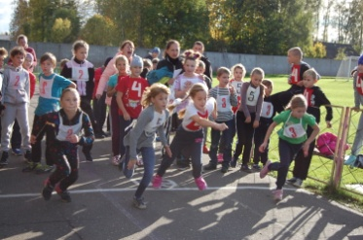  Личное первенство:  III место - Румянцева Евгения  Группа 2011 -2012 г.р.  Мальчики  Общекомандное II место
2. | муниципальный |  | Соревнования по лёгкой атлетике среди сборных школ г. Нелидово  43 чел | 01.10.2021г. | Девушки - I место  Юноши - II место  Личное первенство:  II место – Смирнова Алина  III место - Некрасова Василиса
3. | муниципальный |  | Личное первенство по легкоатлетическому спринту  28 чел | 04.10.21г. | Группа 2009 – 2010 г.р. Дистанция 60м. Девушки.  I место - Михайлова Мария  Юноши  II место - Петров Артём  Группа 2007 – 2008 г.р.  Дистанция 60м. Девушки.  II место - Некрасова Василиса  III место - Смирнова Алина  Юноши  II место - Ковалёв Дмитрий  Группа 2006 г.р. и старше.  Дистанция 100м.  II место - Некрасова Василиса
4. | муниципальный |  | Баскетбольный турнир October Cup памяти Александра М. Шатрова  12 чел | 27.10. 2021г. | 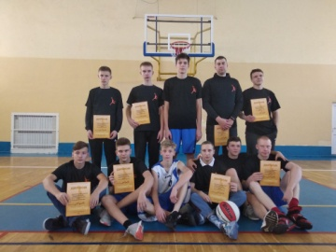  I место  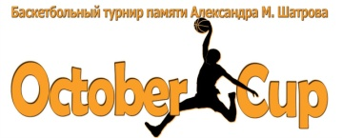
5. | муниципальный |  | Первенство по баскетболу среди сборных команд школ города Нелидово, этап соревнований по баскетболу КЭС-баскет  22 чел. | 14-16 ноября 2021 г. | 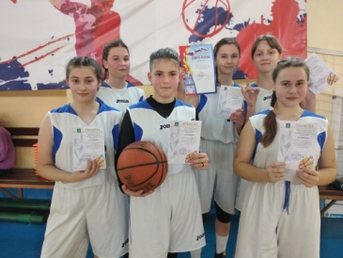  Девушки  II место  Юноши  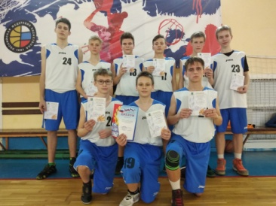  I место
6. | межмуниципальный |  | Матчевая встреча по настольному теннису г. Лихославль  8 чел. | 12.2021г. | Девушки  I место - Антонова Камила  Юноши  I место - Шоклатов Иван  II место - Аскеров Кирилл  III место - Рекунов Никита
Хореографический коллектив «Акварель»

3. | всероссийский | «Мы вместе» проводится в рамках национального проекта "Образование" при поддержке Министерства Просвещения РФ  48 чел.  32 чел |  | Декабрь 2021 | В номинации хореография возрастная категория 9-12 лет с номером «Ой, ниточка тоненькая» коллектив стал Лауреатом II степени. В номинации хореография 15-18 лет с номером «Журавли» тоже стал Лауреатом II степени
 | международный | XXI Международный конкурс- фестиваль  творческих коллективов и исполнителей  23 чел |  | Май 21 | Народный стилизованный танец ,  ансамбль 16-19 лет  «Хореография. Народно-стилизованный танец» возрастная категория(10-12лет) Лауреаты I Степени за танец «Косил Ясь конюшину».
Вокальная студия «Поколение NEXT»

1. | региональный | Детско-юношеский фестиваль патриотической песни «Отечество»  1 чел. |  | Ноябрь 2021 | Диплом участника  Баранова Ульяна 6А
2. | муниципальный | Открытый фестиваль военно –патриотической песни «Виктория»  1 чел. |  | Ноябрь 2021 | Диплом участника  Баранова Ульяна 6А
Студия декоративно-прикладного творчества

1. | всероссийский | «Дары осени»  1 чел. |  | Август 2021 | Лауреат 1 степени – Богданов Матвей
2. | региональный | Фестиваль народной культуры «Наследники традиции»  1 чел. |  | Сентябрь 2021 | Свидетельство участника –Орлова Алена 7Б кл
3. | региональный | Выставка-конкурс прикладного творчества «Техническая -2021»  3 чел. |  | Октябрь 2021 | Победитель – Орлова Алена 7Б кл, Стрелкова Екатерина 7 А кл., Бринкевич София 6А кл.

